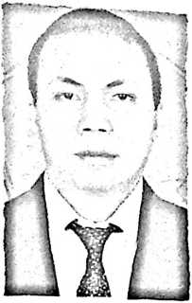
CURRICULUM VITAE
APR1JAL, Lahir di Pasangkalua’ (Seko Tengah)
Kabupaten Luwu (Sekarang Luwu-Utara), pada tanggal
13 April 1984. Anak ke enam dari tujuh bersaudara buah
kasih pasangan YUNUS PAONGANG (Ayah) dan
Alm.MARTA KOMBONG (Ibu).
Dalam kesehariannya, biasa dipanggil dengan nama
panggilan: Rijal
Adapun jenjang Pendidikan yang telah Penulis lalui:
- Tahun 1992 melangkakan kaki memasuki Sekolah Dasar di SDN No.136
Pokappaang, Desa Tana Makaleang, Kecamatan Seko yang kala itu masih
kabupaten Luwu, dan Tamat pada tahun 1998
- Pada Tahun 1998 penulis melanjutkan pendidikan di SLTP Negeri 2 Limbong
yang sekarang telah di ubah mejadi SMP Negeri 1 Seko, kemudian Tamat pada
tahun 2001.
- Dengan semangat untuk melanjutkan pendidikan, Tahun 2001 masuk di SMU
Kristen Setia Seriti (Kec. Lamasi) selama satu tahun, lalu pindah ke SMU PGRI
Diakui Walenrang, dan tamat pada tahun 2004.
- Tahun 2004 melanjutkan Kuliah- Menjadi Mahasiswa di Kampus Ungu STAKN-
TORAJA pada Jurusan Kependetaan. Dalam berbagai pergumulan akademik.
Penulis mampu selesai di Kampus STAKN Toraja, Mengkendek- Batu Kila ,
Tana-Toraja tahun 2011

